**넷플릭스 TV 프로그램들과 영화 목록**

이 데이터세트는 2019년 현재 넷플릭스에서 이용 가능한 TV 프로그램들과 영화들로 구성되어있다. 데이터세트는 제 3의 넷플릭스 검색엔진 Flixable에서 수집된다.

2018년, 그들은 넷플릭스의 TV 프로그램 수가 2010년 이후 거의 세 배 가량 증가했다는 흥미로운 보고서를 발표했다. 스트리밍 서비스의 영화 수는 2010년 이후 2000편 이상 줄어든 반면 TV 프로그램의 수는 3배 가까이 증가했다. 동일한 데이터세트에서 전부 다른 통찰을 얻을 수 있는지 탐구하는 것은 흥미로울 것이다.

이 데이터세트를 IMDB 등급과 같은 외부 데이터 세트와 통합한다면, 썩은 토마토 또한 많은 흥미로운 결과들을 얻을 수 있을 것이다.

Inspiration

이 데이터세트에서 수행 가능한 흥미로운 질문은 다음과 같다.

1. 다른 국가에서 사용 가능한 컨텐츠 이해
2. 텍스트 기반 기능 매칭을 통한 유사 컨텐츠 식별
3. 배우/감독의 네트워크 분석과 흥미로운 통찰
4. 근 몇 년간 넷플릭스는 영화보다 TV에 초점을 맞추고 있는가

**1. Introduction**

넷플릭스란? 넷플릭스는 회원들이 수천개의 인터넷으로 연결된 기기로 수상 경력이 있는 TV 프로그램, 영화, 다큐멘터리 등 시청할 수 있는 스트리밍 서비스이다. 넷플릭스를 이용하면 광고 없이 컨텐츠를 무제한으로 볼 수 있다. 항상 새로운 발견이 있고, 매달 새로운 프로그램과 영화들이 추가된다.

TV 프로그램 & 영화들은 190개 이상의 국가에서 넷플릭스 회원들은 좋은 컨텐츠에 즉시 접근 가능하다. 넷플릭스는 수상 경력있는 넷플릭스 원작, 영화, 다큐멘터리, TV 프로그램 등을 제공하는 광범위한 글로벌 컨텐츠 라이브러리를 보유하고 있다. 넷플릭스 컨텐츠는 지역에 따라 다르며 시간이 지남에 따라 변경될 수 있다. 더 많이 볼수록 넷플릭스는 회원이 좋아할 만한 TV 프로그램과 영화를 더 잘 추천한다. 회원들은 광고나 약속 없이 게임하고 잠시 멈추고 다시 볼 수 있다. 또한 iOS 또는 안드로이드 모바일 기기 또는 Windows 10 앱에 즐겨찾는 프로그램을 다운로드 할 수 있다. 다운로드를 이용하면 이동 중에도 인터넷 연결 없이 시청할 수 있다.

수천 대의 스트리밍 장치로 언제 어디서나 시청할 수 있다. 넷플릭스 스트리밍 소프트웨어를 사용하면 스마트 TV, 게임 콘솔, 스트리밍 미디어 플레이어, 셋톱 박스, 스마트폰, 테블릿 등 넷플릭스 앱을 제공하는 인터넷 연결 장치를 통해 넷플릭스의 컨텐츠를 즉시 볼 수 있다. 최상의 성능을 얻기 위해 인터넷 속도 권장 사항을 확인한다. 컴퓨터 또는 노트북에서 직접 넷플릭스를 스트리밍할 수 있다. 웹 브라우저 호환성을 위해 시스템 요구 사항을 검토하는 것이 좋다.

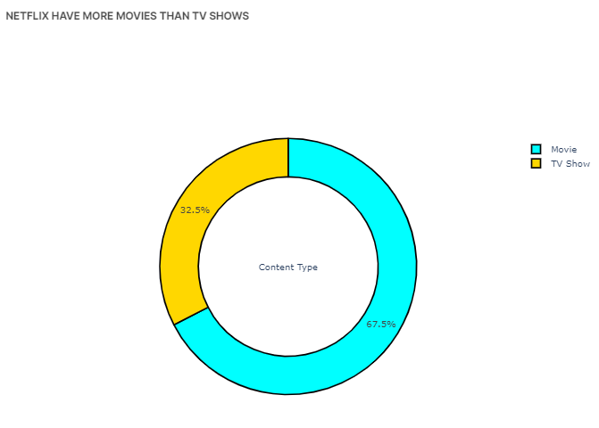**3. Movies and TV shows**

알다시피, 넷플릭스는 컨텐츠 제공자, 배급자, 제작자 및 제작자와 협력하여 TV 프로그램 및 영화에 대한 라이센스를 취득해 서비스에 스트리밍한다. 그래서 이 데이터는 넷플릭스가 고객을 위해 영화 라이센스를 구입하고 더 많이 투자하는 것을 보여준다.

**4. Rating & content type**

TV-MA: MATURE AUDIENCE ONLY

이 프로그램은 어른들만 볼 수 있도록 특별히 고안된 프로그램이기 때문에 17세 미만의 어린이에겐 적합하지 않을 수 있다. 이 프로그램에는 폭력(V), 노골적인 성행위(S), 또는 적절하지 않은 언어(L) 중 하나 이상이 포함되어 있다.

TV-14: PARENTS STRONGLY CAUTIONED

이 프로그램은 부모들이 14세 미만의 어린이들에게 적합하지 않다고 생각하는 자료가 포함 되어있다. 부모들은 이 프로그램 감시에 더욱 주의를 기울일 것을 촉구하며 14세 미만의 어린이들을 감시한다. 이 프로그램에는 심한 폭력(V), 성적인 상황(S), 강한 욕설(L) 또는 강렬한 암시적인 대화(D) 중 하나 이상이 포함되어 있다.

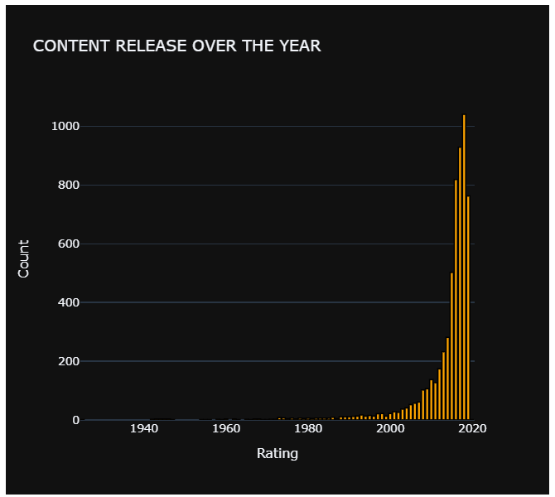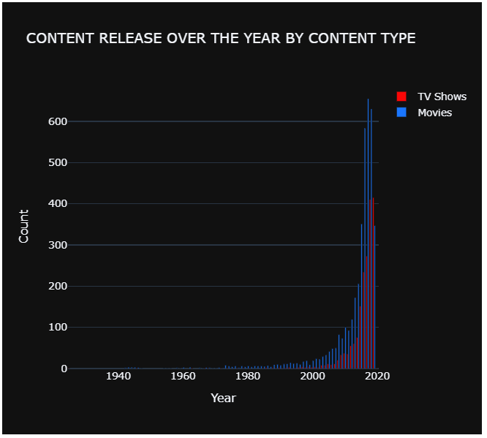**5. Release year, duration**

위는 넷플릭스가 2000년부터 더 많은 컨텐츠를 현실화하기 시작했다는 추론이며 영화뿐 아니라 TV 프로그램에서도 한 해 동안 관객몰이를 하고있다. 넷플릭스가 2018년 12월 31일 현재 일부 시장에서 연합 및 시사회되는 오리지널과 개봉되는 타이틀을 포함하여 넷플릭스에서 독점적으로 스트리밍하는 850개 이상의 타이틀 목록을 바탕으로 한 대략적인 추정치이다. 넷플릭스는 10,100분 이상의 오리지널 다큐멘터리, 약 8,500분 분량의 영화, 4,800분 분량의 키즈 프로그래밍, 3,600분 분량의 스탠드업 코미디도 공개했다.

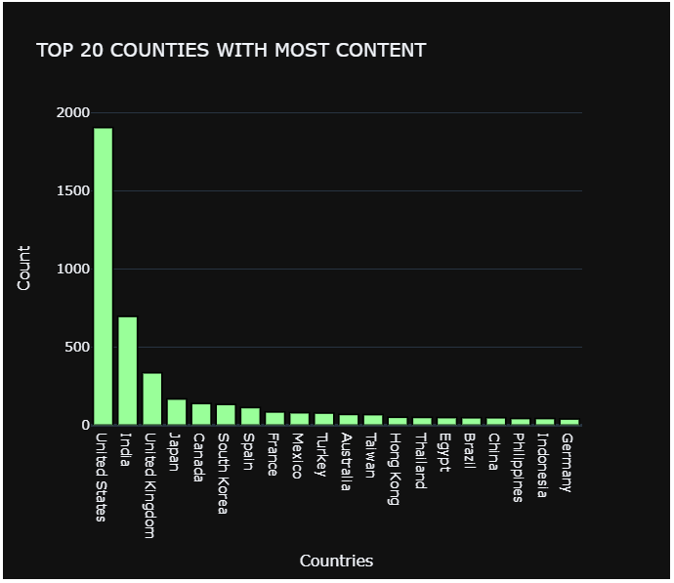**6. Country, cast, director**

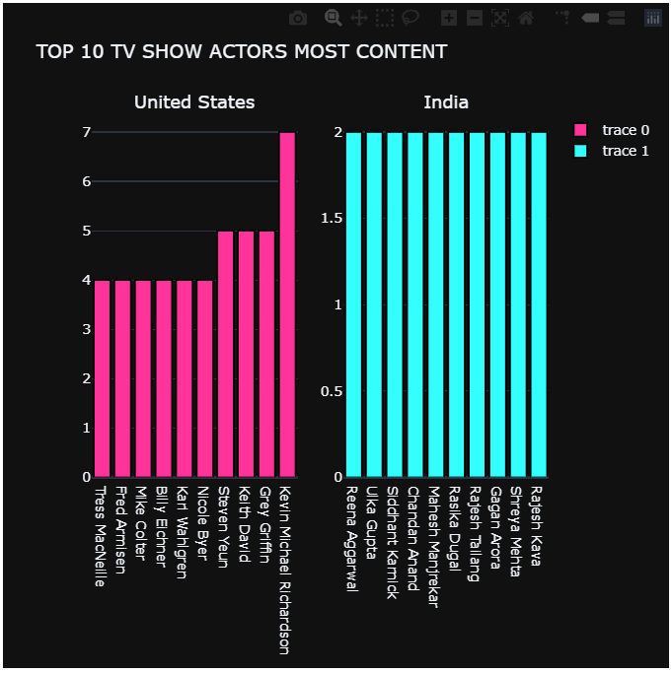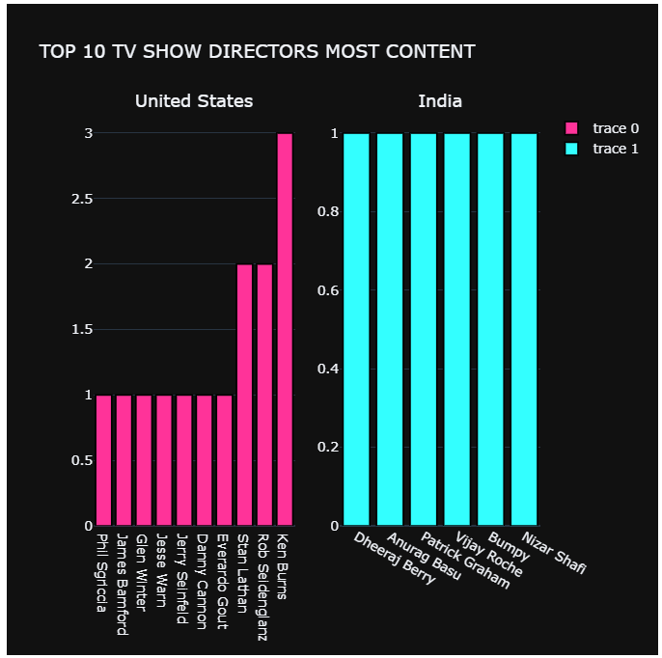

**활용방안**

* 넷플릭스 앱에서 사용자가 선호하는 감독의 작품별로 분류해 작품을 굳이 검색하지 않고도 접근하기 쉽도록 만든다.